Сизинские вести № 58
24.12.2021

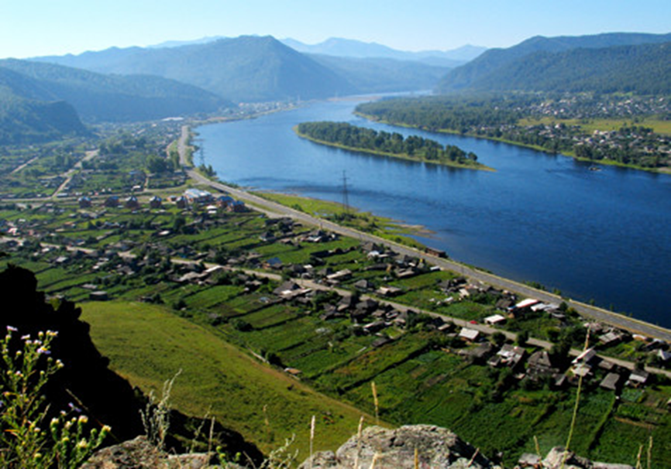
Газета распространяется бесплатно*
Орган издания Муниципальное образование «Сизинский сельсовет»

СЕГОДНЯ В НОМЕРЕ

- Постановление администрации Сизинского сельсовета №114 от 23.12.2021 «О признании утратившим силу Постановления «Об утверждении административного регламента проведения проверок юридических лиц и индивидуальных предпринимателей при осуществлении муниципального контроля в сфере благоустройства на территории Сизинского сельсовета» ………………………………………………………………………………………………………….……стр.2
- Постановление администрации Сизинского сельсовета №115 от 24.12.2021 «Об утверждении схемы водоснабжения и водоотведения муниципального образования «Сизинский сельсовет» Шушенского района Красноярского края» ……………………………………………………….…….стр.3

РОССИЙСКАЯ ФЕДЕРАЦИЯ
КРАСНОЯРСКИЙ КРАЙ ШУШЕНСКИЙ РАЙОН
АДМИНИСТРАЦИЯ СИЗИНСКОГО СЕЛЬСОВЕТА

П О С Т А Н О В Л Е Н И Е

От 23.12.2021 с. Сизая № 114

О признании утратившим силу Постановления
«Об утверждении административного
регламента проведения проверок юридических
лиц и индивидуальных предпринимателей
при осуществлении муниципального контроля в
сфере благоустройства на территории Сизинского сельсовета»

В соответствии с Федеральным законом от 06.10.2003 № 131-ФЗ «Об общих принципах организации местного самоуправления в Российской Федерации», Федеральным законом от 26.12.2008 «294-ФЗ «О защите прав юридических лиц и индивидуальных предпринимателей при осуществлении государственного контроля (надзора) и муниципального контроля», руководствуясь Уставом Сизинского сельсовета ПОСТАНОВЛЯЮ:

1. Признать утратившим силу постановление администрации Сизинского сельсовета от 23.09.2011 № 109 «Об утверждении административного регламента проведения проверок юридических лиц и индивидуальных предпринимателей при осуществлении муниципального контроля в сфере благоустройства на территории Сизинского сельсовета».
2. Постановление вступает в силу после официального опубликования в газете «Сизинские вести»

Глава Сизинского сельсовета Т. А. Коробейникова

РОССИЙСКАЯ ФЕДЕРАЦИЯ
КРАСНОЯРСКИЙ КРАЙ ШУШЕНСКИЙ РАЙОН
АДМИНИСТРАЦИЯ СИЗИНСКОГО СЕЛЬСОВЕТА

П О С Т А Н О В Л Е Н И Е

От 24.12.2021 с. Сизая № 115

Об утверждении схемы водоснабжения и
водоотведения муниципального образования
«Сизинский сельсовет» Шушенского района
Красноярского края

В соответствии с Федеральным законом от 06.10.2003 № 131-ФЗ «Об общих принципах организации местного самоуправления в Российской Федерации», Федеральным законом от 07.12.2011 № 416-ФЗ «О водоснабжении и водоотведении», постановления Правительства Российской Федерации от 05.09.2013 № 782 «О схемах водоснабжения и водоотведения», Уставом Сизинского сельсовета ПОСТАНОВЛЯЮ:

1. Утвердить схемы водоснабжения и водоотведения муниципального образования «Сизинский сельсовет» Шушенского района, Красноярского края согласно приложению.
2. Контроль за исполнением настоящего постановления оставляю за собой.
3. Опубликовать настоящее постановление в газете «Сизинские вести» и на официальном сайте администрации Сизинского сельсовета.
2. Постановление вступает в силу в день, следующий за днем его официального опубликования.

Глава Сизинского сельсовета Т. А. Коробейникова

Приложение
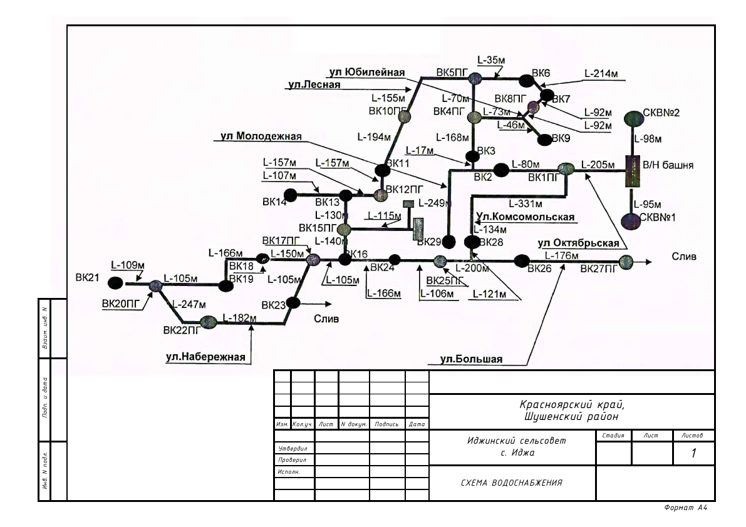
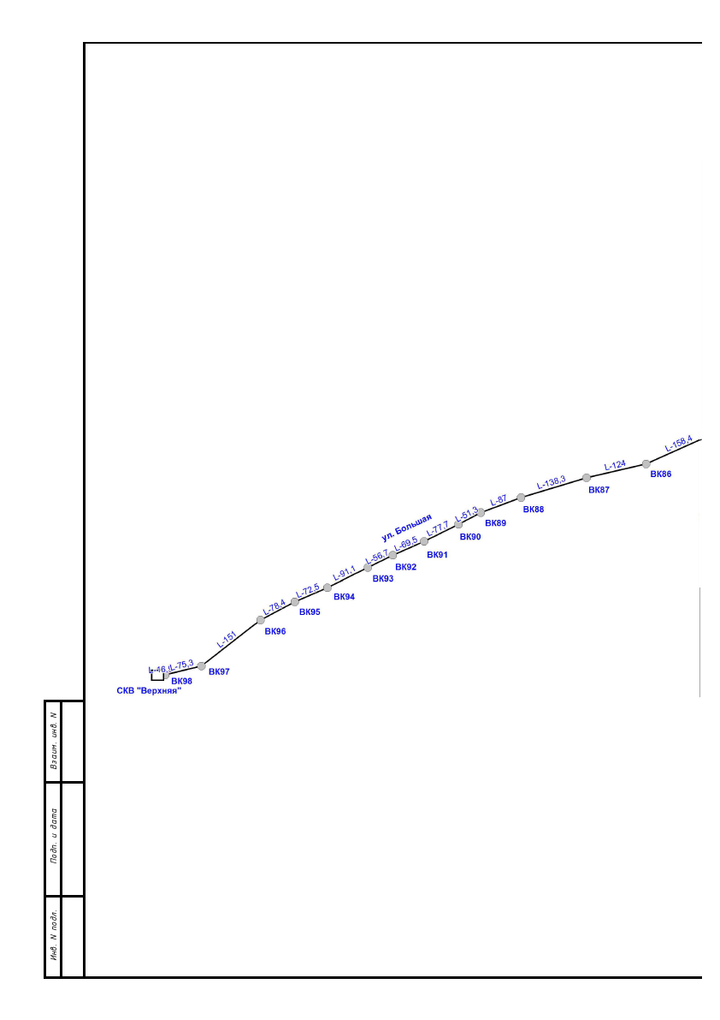

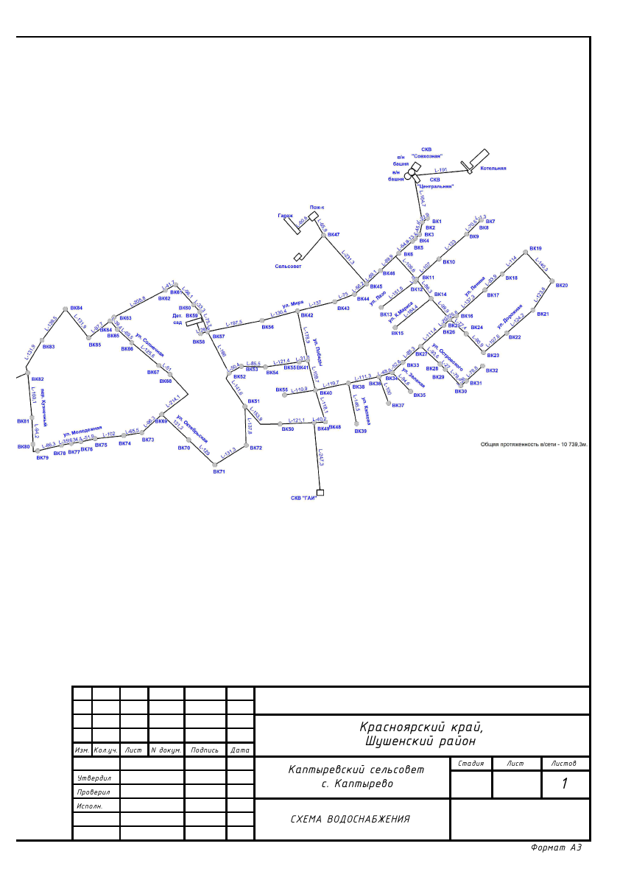

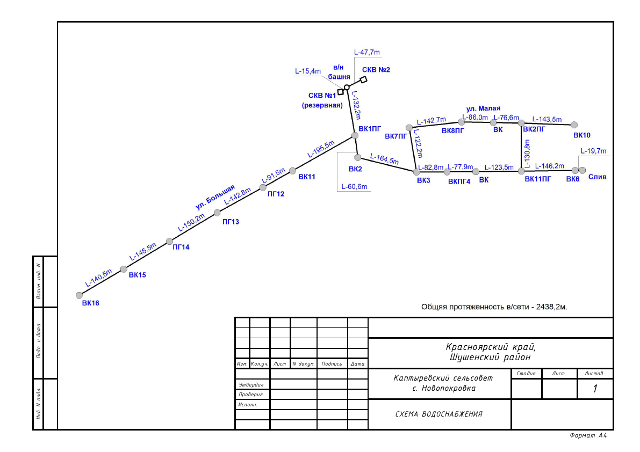

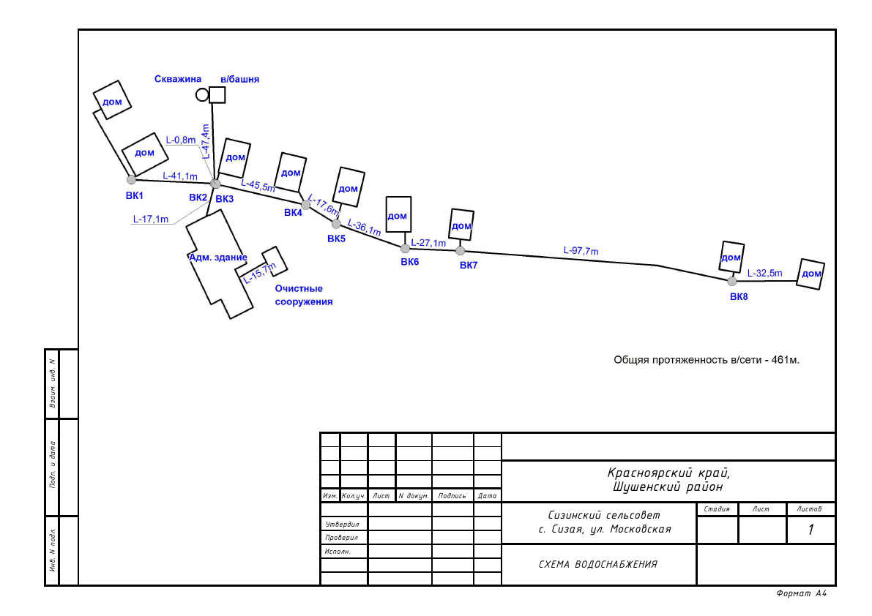
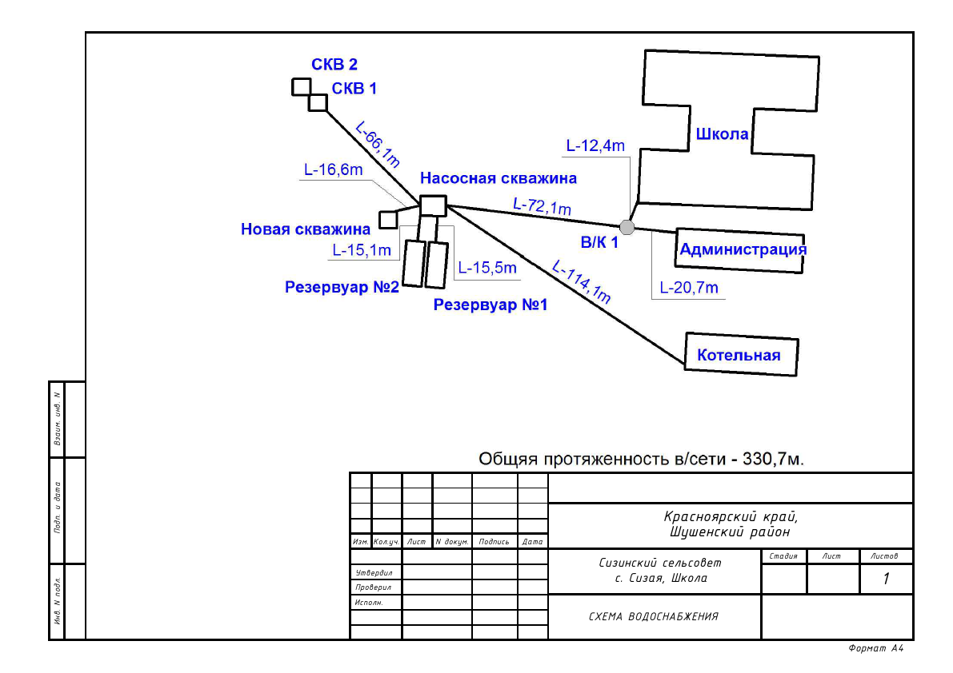

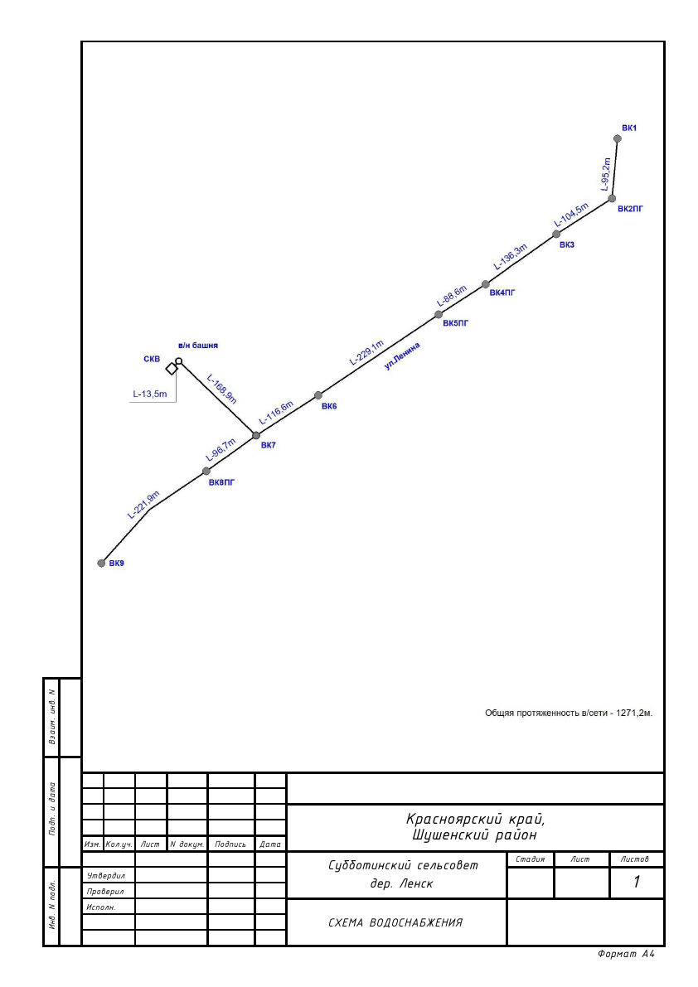

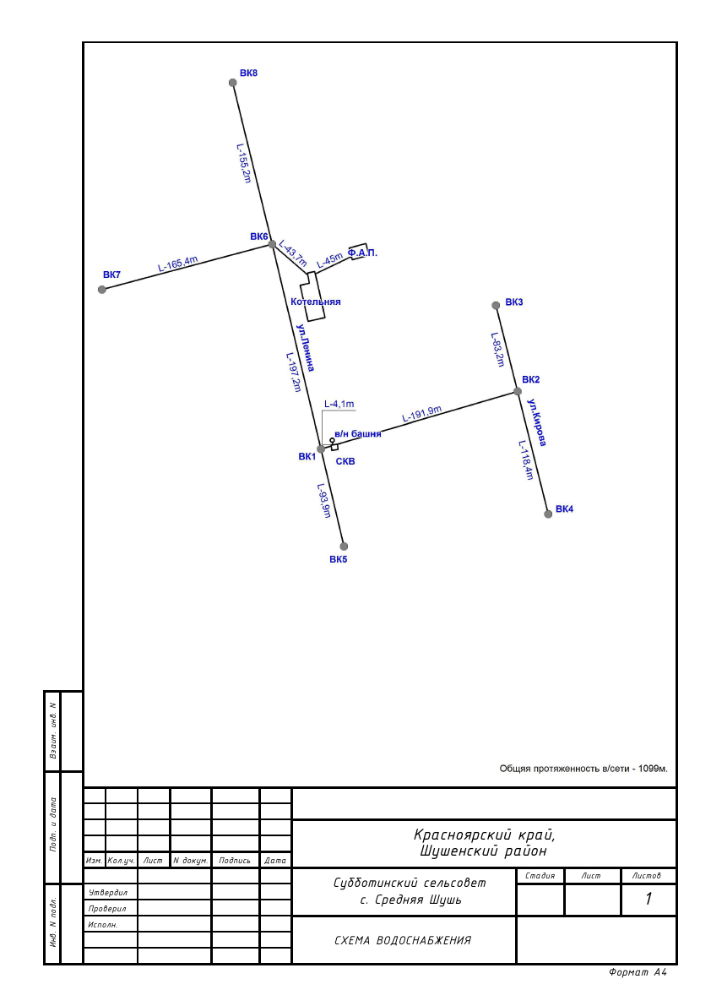

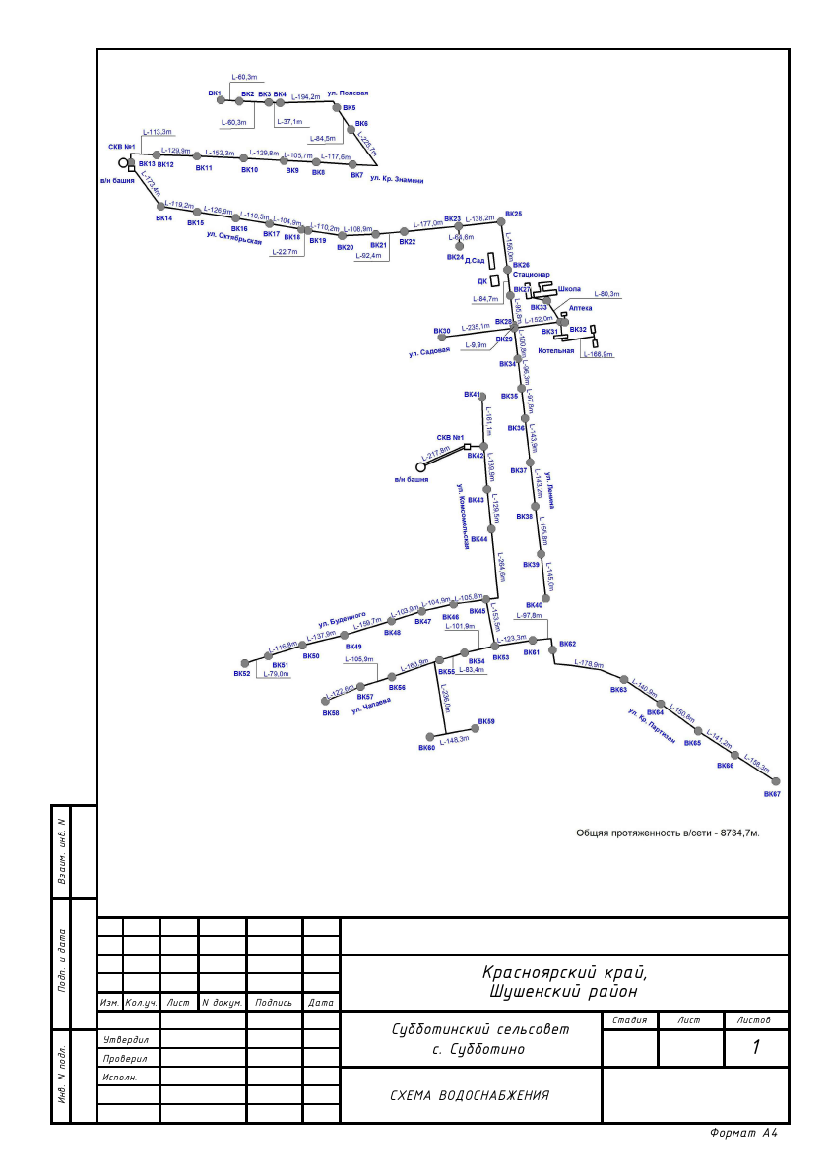

Учредитель: Администрация Сизинского сельсовета | Адрес: 662732, Красноярский край, Шушенский р-н, с. Сизая, ул. Ленина, 86-а Тел. 8(39139)22-6-71, факс: 8(39139) 22-4-31 | Издание утверждено 3.04.2008 г. тиражом в 500 экземпляров.

